2014年10月高等教育自学考试全国统一命题考试
混凝土及砌体结构试卷
(课程代码02396)
本试卷共4页，满分l00分，考试时间l50分钟。
1．本卷所有试题必须在答题卡上作答。答在试卷上无效。试卷空白处和背面均可作草稿纸。
3．第二部分为非选择题。必须注明大、小题号，使用O．5毫米黑色字迹签字笔作答。
一、单项选择题(本大题共l0小题，每小题2分,共20分)
在每小题列出的四个备选项中只有一个是符合题目要求的，请将其选出并将“答题卡”
1．永久荷载的代表值是
A.标准值
B.组合值
C.频遇值
D.准永久值
2．反映钢筋塑性性能的主要指标是钢筋的冷弯性能和
A.拉断时的总伸长率
B.最大力下的总伸长率
C.拉断时的残余应变
D.最大力下的残余应变
3．《混凝土结构设计规范》(GB50010—2010)规定：混凝土保护层厚度是指
A.最外层钢筋外表面到截面边缘的距离
B.最外层钢筋中心点到截面边缘的距离
C.纵向受力钢筋外表面到截面边缘的距离
D.纵向受力钢筋合力点到截面边缘的距离
4．钢筋混凝土梁中，弯起钢筋弯起点至其充分利用截面的距离不应小于h。/2的目的是
A.保证正截面受弯承载力
B.保证斜截面受剪承载力
C.控制斜裂缝宽度和数量
D.保证斜截面受弯承载力
5．某钢筋混凝土矩形截面受扭构件，截面高度为200mm，截面宽度为240mm，其截面受扭
塑性抵抗矩=
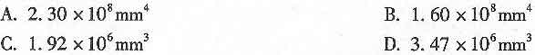[本科目答案页面导航：http://zk.ikaoti.cn/zikao.htm]
6．现浇钢筋混凝土柱中纵向钢筋的净距不应小于
A.30mm
B.50mm
C.70mm
D.90mm，
7．《混凝土结构设计规范》(GB50010—2010)规定：计算钢筋混凝土受弯构件挠度目
刚度应采用
A.弯矩最大处的截面弯曲刚度
B.剪力最大处的截面剪切刚度
C.弯矩最小处的截面弯曲刚度
D.剪力最小处的截面剪切刚度
8．后张法预应力混凝土构件
A.在台座上张拉预应力筋，通过粘结传递预应力
B.在构件上张拉预应力筋，通过粘结传递预应力
C.在台座上张拉预应力筋，通过锚具传递预应力
D.在构件上张拉预应力筋，通过锚具传递预应力
9．计算现浇钢筋混凝土单向板肋梁楼盖主、次梁正截面受弯承载力时，
A.正弯矩区段按矩形截面考虑，负弯矩区段按T形截面考虑
B.正弯矩区段按T形截面考虑，负弯矩区段按矩形截面考虑
C.正弯矩区段和负弯矩区段均按矩形截面考虑
D.正弯矩区段和负弯矩区段均按T形截面考虑
10．砖砌体中水平灰缝砂浆的饱满度不应低于
A.60％
B.70％
C.80％
D.90％
二、填空题(本大题共l0小题，每小题l分，共10分)
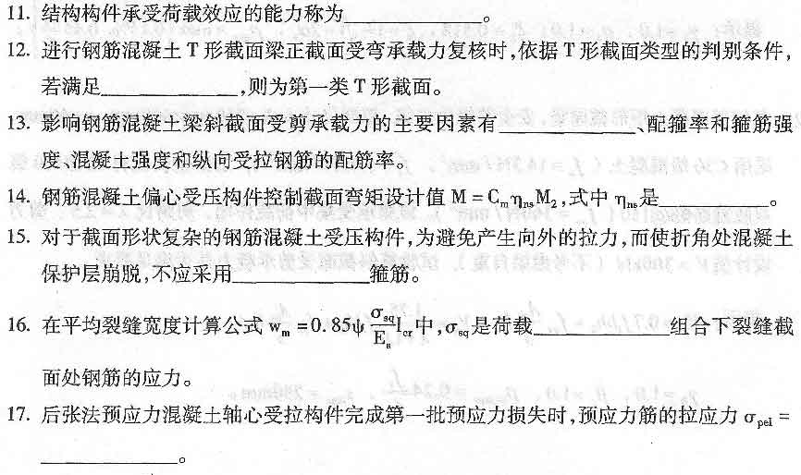
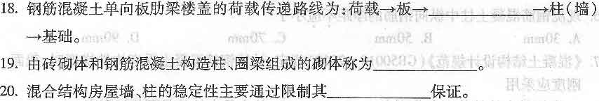
三、简答题(本大题共6小题，每小题5分，共30分)
21．分别绘制有明显屈服点钢筋和没有明显屈服点钢筋的应力—应变曲线，并说明如何确
定两种钢筋强度的设计取值(强度指标)。
22．写出钢筋混凝土双筋矩形截面梁正截面受弯承载力基本计算公式及适用条件。
23．简述配有纵向钢筋和螺旋箍筋的轴心受压柱的破坏过程。
24．为什么预应力混凝土构件必须采用高强度混凝土?
25．什么是钢筋混凝土超静定结构的塑性内力重分布?哪些钢筋混凝土结构和构件不适合
按塑性内力重分布方法进行设计?
26．写出梁端垫块下砌体局部受压承载力计算公式。中任意五个符号的意义。[[微信公众号：ikaoti]
四、计算题(本大题共4小题，每小题l0分，共40分)
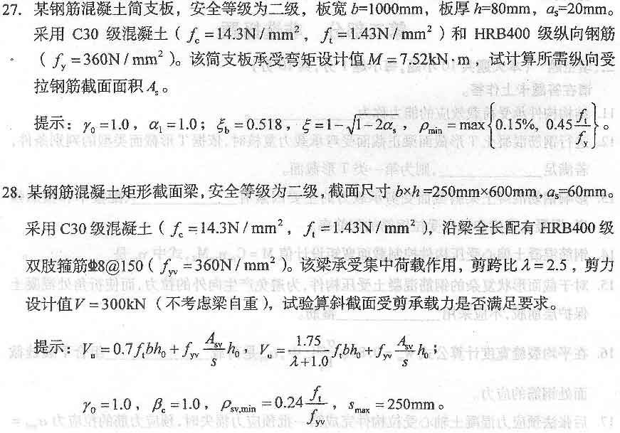
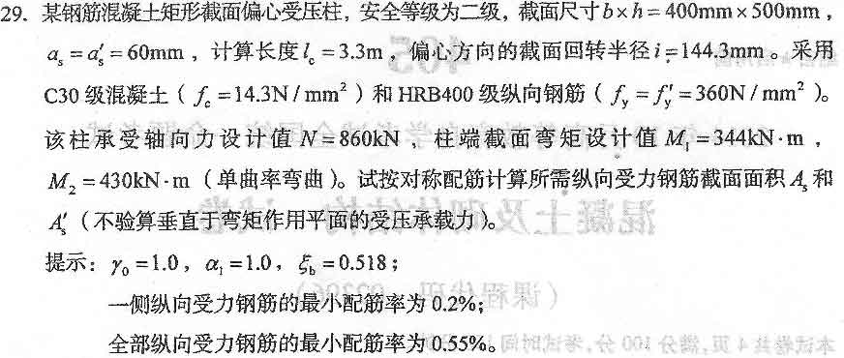
30．某混合结构房屋窗间墙，墙宽b=1000mm,墙厚h=240mm，计算高度上磊严2．88m，采用
MUl0烧结粘土砖和M2．5混合砂浆砌筑。该窗间墙承受轴向力设计值N=78kN，弯矩设计值M=4．7kN·m(沿墙厚方向)，试验算受压承载力是否满足
要求。
提示：
